**PROPOSAL PENAWARAN   
PROMOSI BAGI PERUSAHAAN**

1. **Analisis Data Berdasarkan Usia**

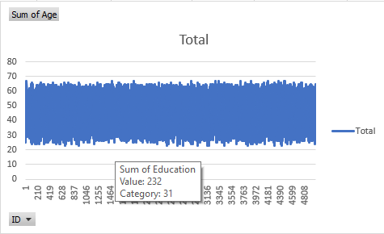Berdasarkan pengguna bank terdapat 4808 yang rata” berumur 30-40 tahun sehingga dari data dibawah dapat kami tawarkan metode promosi yaitu menggunakan iklan di televisi maupun brosur hingga banner di jalan karena mayoritas di usia 30-40 lebih familiar menggunakan media tersebut. Berikut merupakan klasifikasi data dari segi usia

1. **Analisis Data Berdasarkan Credit Card**

Berdasarkan tipe credit card kita menganalisah berdasarkan semua pengguna dan juga berdasarkan keluarga yang menggunakan jenis kredit card dari hasil analisis data yang ada kita menemukan bahwa data berdasarkan status keluarga mendapatkan data yang lebih spesifik dengan pengguna kreditcard jenis pertama yang paling banyak, sehingga metode promosi yang kami tawarkan yaitu untuk mengiklankan lebih creditcard jenis 3 dengan diskon ataupun promosi lainnya guna meningkatkan pengguna baru.

Berikut merupakan hasil analisis data saya

